Diagramas UML

Hecho por : Christian Maciá Heredia 1ºW
Instalamos PlantUML en IntelliJ,para ello iremos File,Settings y en el apartado de plugins buscamos PlantUML Integration y lo descargamos. Despues nos pedirá que reiniciemos IntelliJ.

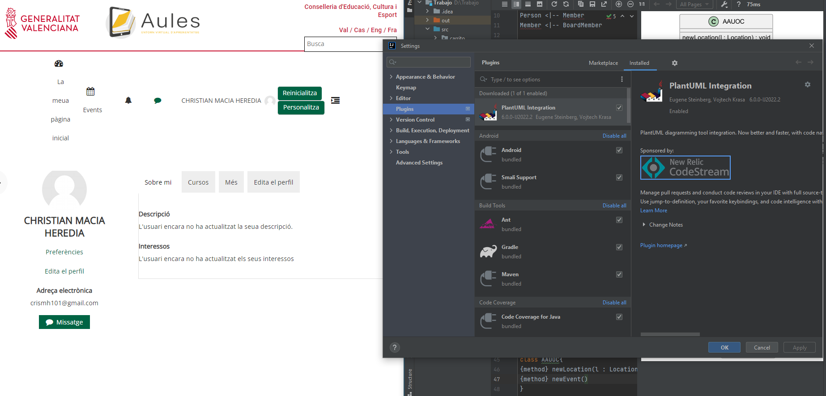

Creamos un nuevo PlantUML File dandole click derecho a la carpeta que queramos realizar el proyecto y en el apartado donde pone PlantUML File le haces click.

Dentro del nuevo archivo UML creamos las clases que vamos a necesitar.

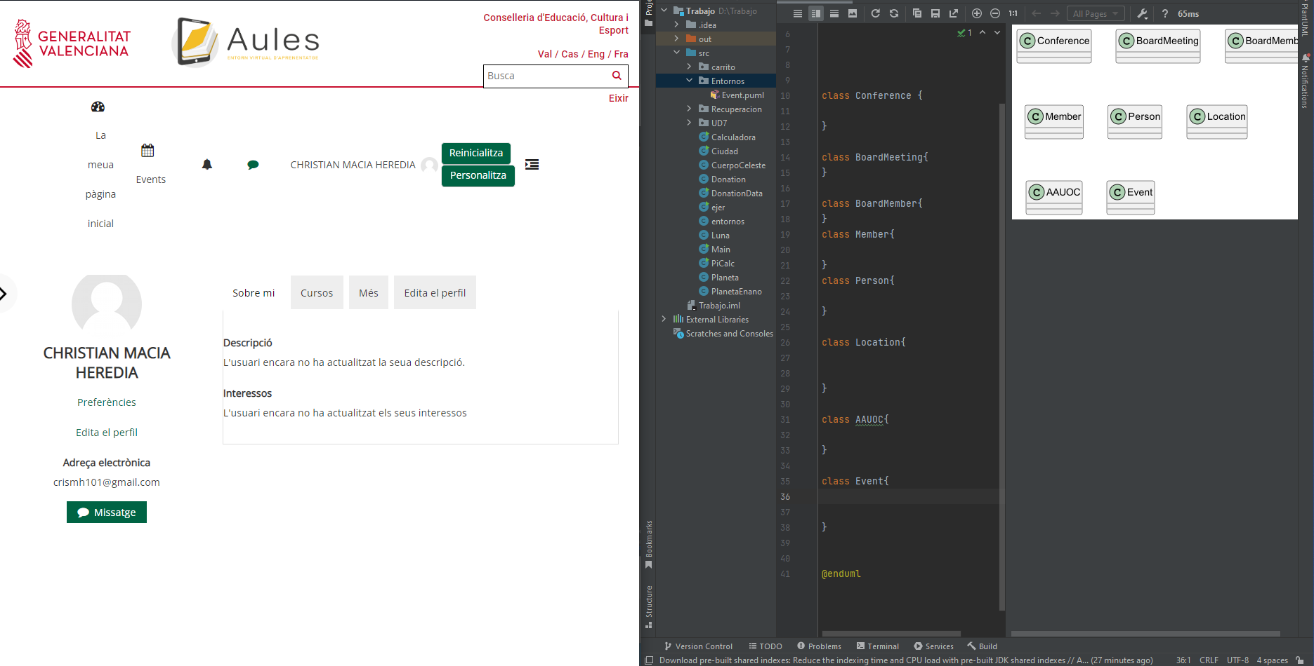

Ahora introduciremos las relaciones entre estas clases,pero si tener en cuenta las cardinalidades.
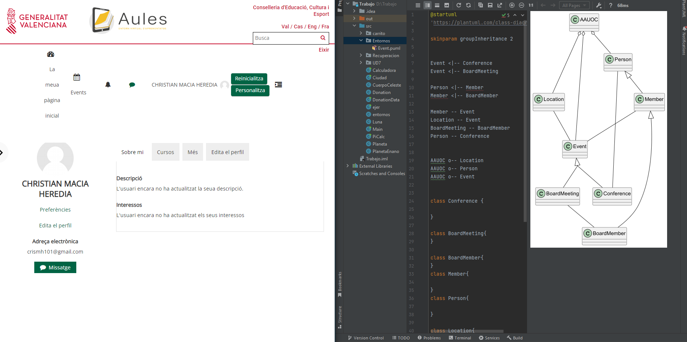
Introducimos los atributos y sus métodos en cada clase de esta forma. Utilizamos method para cambiar al espacio reservado para métodos en la clase.

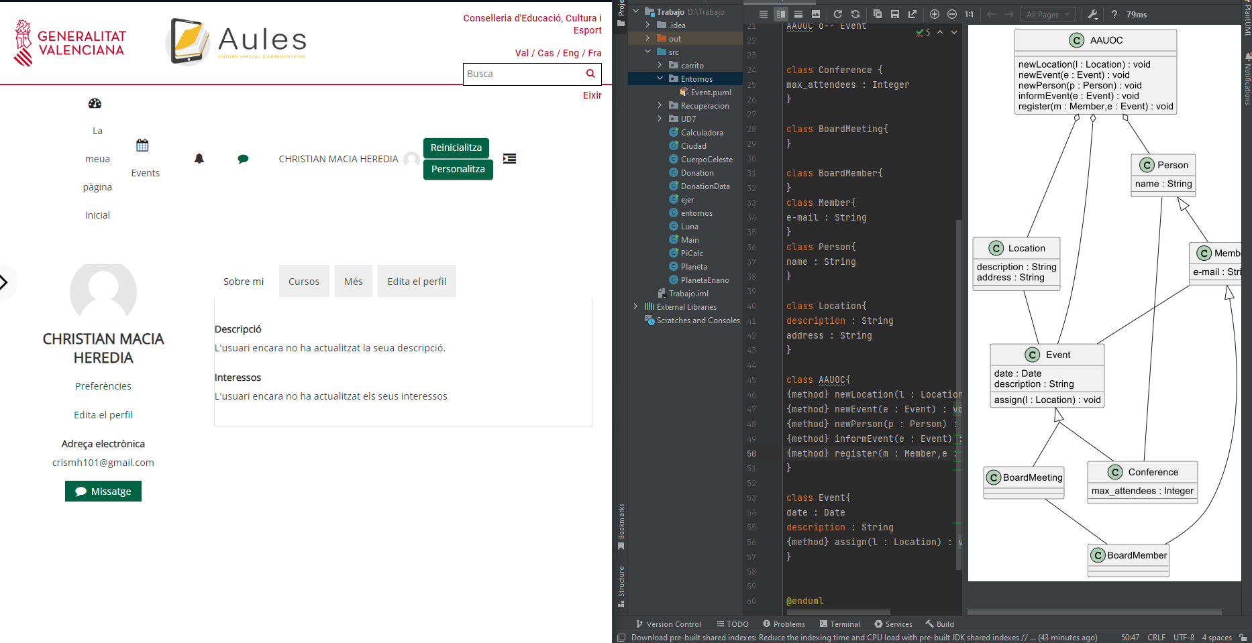

Nombramos las relaciones entre clases ,poniendo entre comillas el nombre en la relación.

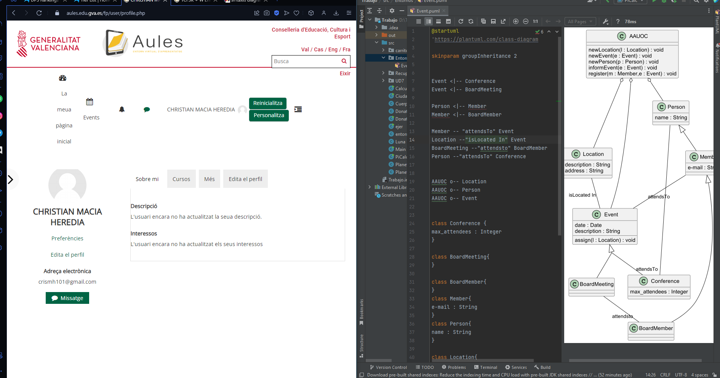
Y por último introducimos las cardinalidades entre las clases.

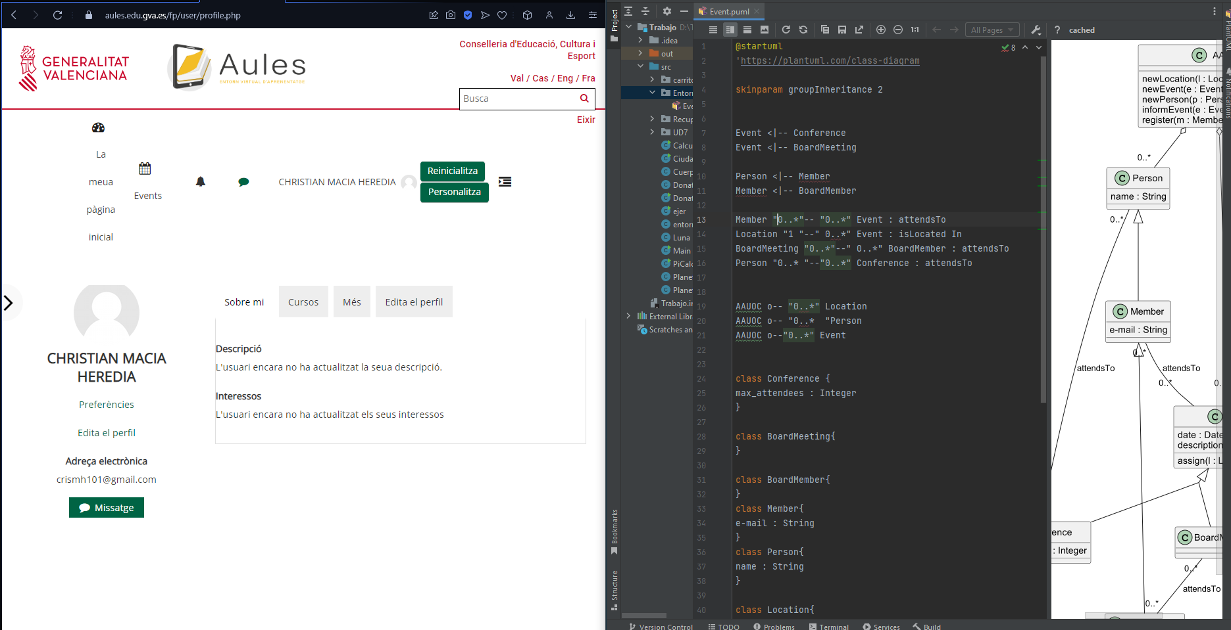

Tiene que quedar así.

